**ACTIVIDAD MÁQUINA VIRTUAL**

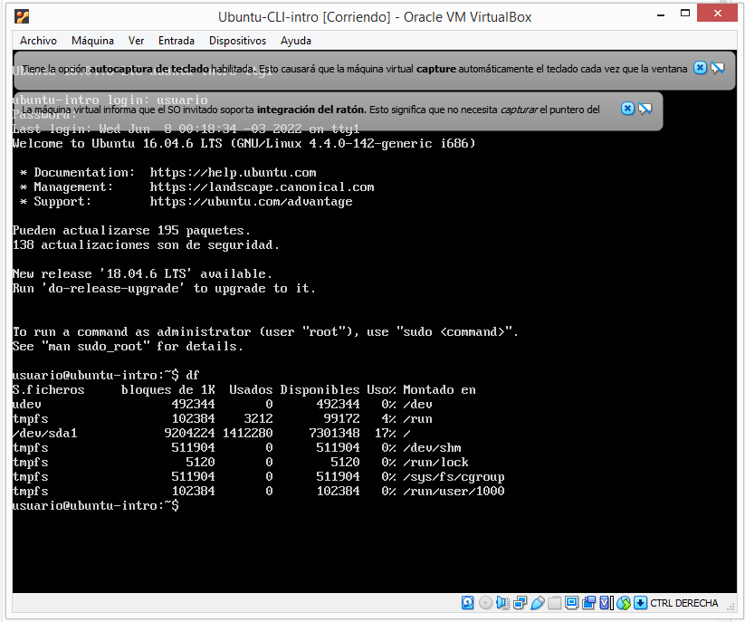

***COMANDO df***

***Muestra el directorio actual. Semejante al comando LS en terminal bash***

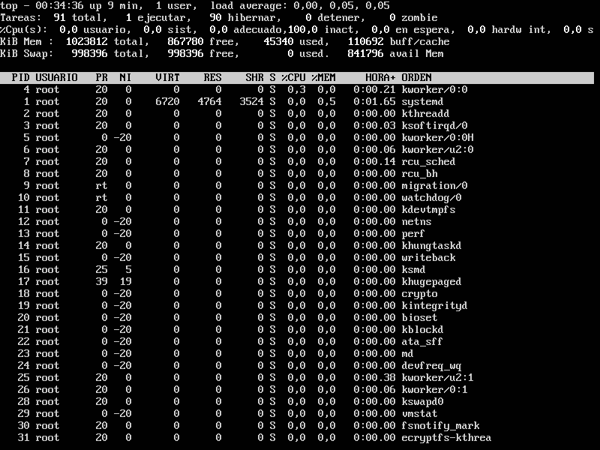

***COMANDO top***

***Muestra los procesos que se van realizando - Semejante al administrador de tareas***

***COMANDO poweroff***

***( Para apagar la maquina virtual )***

***ACTIVIDAD SISTEMAS OPERATIVOS***

1. Descripción del Sistema Operativo (SO)

Ubuntu GNOME en línea, versión 19, es un sistema operativo Linux de escritorio completo.

1. ¿Es open suorce o con licencia?

Está disponible gratuitamente con soporte comunitario y profesional.

Es una plataforma de emulación gratuita que ni siquiera te pide que estés registrado en ella. Por tanto, una vez que nos hemos decantado por una estación de trabajo, transcurridos 25 segundos ya se puede trabajar con el Sistema Operativo.

1. ¿Cuáles son los recursos de Hardware que tiene la Maquina Virtual (MV)?

**Utiliza los recursos informáticos, como la CPU, la memoria y el almacenamiento.**

**Requisitos para instalar Ubuntu 19**

* Procesador dual core de 2 GHz o superior.
* Memoria de sistema de 2 GB.
* 25 GB de espacio libre en el disco duro.
* Ya sea una unidad de DVD o un puerto USB para los medios del instalador.

1. ¿Cómo se accede a la ventana de comandos?

**Podemos encontrar la terminal dentro de la ventana aplicaciones, o:**

**Clic derecho > open in terminal**

1. ¿Puedo instalar aplicaciones? ¿Por qué?

**No se pueden instalar aplicaciones, porque requiere una contraseña**

1. ¿Hay juegos instalados?

**Sí, hay 4 juegos instalados.**

1. Capturar una imagen del file explorer (ejemplo)

